Ўзбекистон мусулмонлари идораси  ФАТВО ҲАЙЪАТИ  _______________________  ЖУМА МАВЪИЗАСИ  “4” Март, 2022 й. |  | “ТАСДИҚЛАЙМАН”  Ўзбекистон мусулмонлари идораси раиси, муфтий  ___________________  Н.ХОЛИҚНАЗАРОВ  “1” Шаъбон, 1443 й.
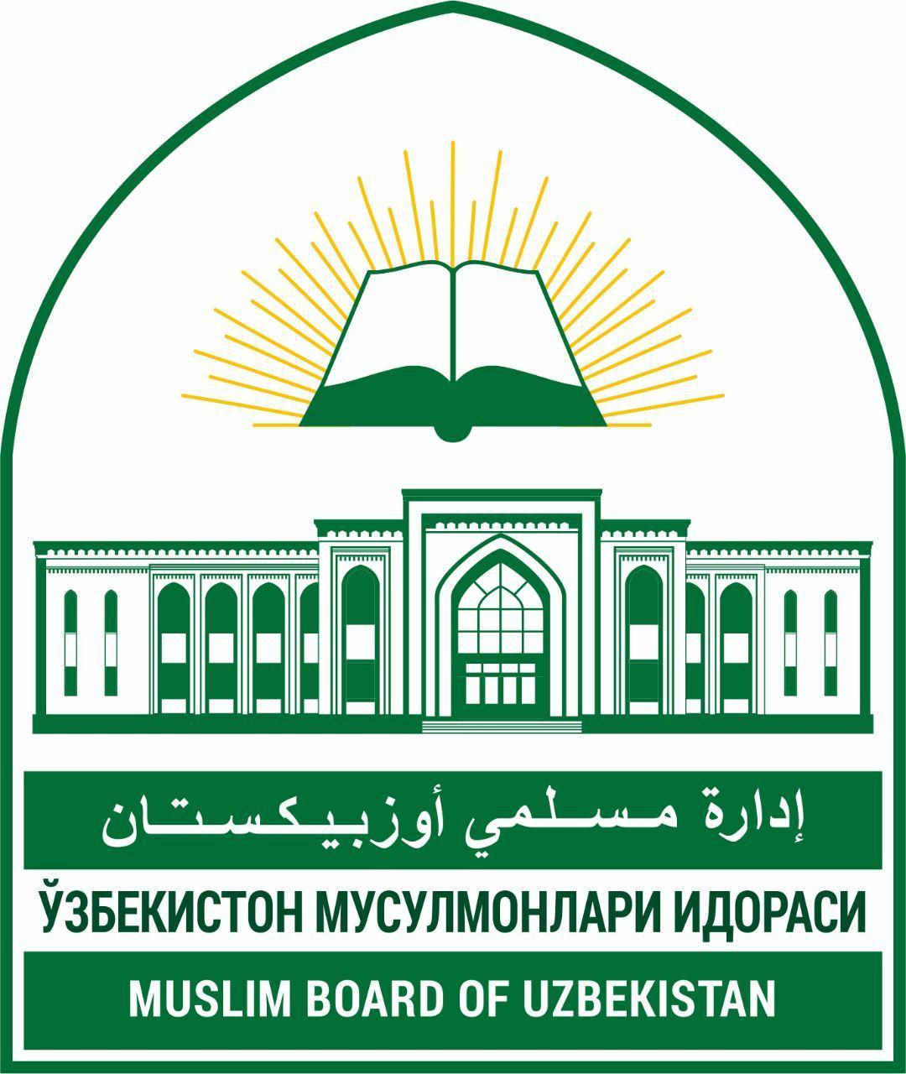
____________________________________________________________________
بسم الله الرحمن الرحيم
ИСЛОМДА АЁЛЛАРГА МУНОСАБАТ
Муҳтарам жамоат! Динимизда ҳар бир инсоннинг у хоҳ эркак бўлсин, хоҳ аёл бўлсин жамиятдаги ўрни ва ҳурмати белгилаб берилган. Аллоҳ таоло ҳар бир жинс вакилига унинг жисмоний, руҳий ва ижтимоий ҳолатига мос, адолатли мартаба ато этган.
Инсонни мукаррам деб эълон қилган динимиз бу ҳурматда эркак ва аёлни баробар ўринга қўяди. Уларни Одам алайҳиссаломдан пайдо бўлган туғишганлар, деб эътиборга олади. Бу илоҳий таълимотларга амал қилиб келаётган ислом умматида аёлларни она, опа-сингил, жуфт ва диндош сифатида қадрлаш мустаҳкам ўрнашган. Лекин гуруч курмаксиз бўлмайди, деганларидек гоҳида аёлларни шаънини ерга урадиган, уларни хўрлаб, зулм ўтказадиган жоҳил кимсалар ҳам учраб туради. Ундай кишиларга доимо ояти карима ва ҳадиси шарифлар билан танбеҳ бериб турилади.
Исломдан аввалги жоҳилият даврида аёлларнинг ҳолатига назар солсак, уларда қатъий белгилаб қўйилган ҳуқуқлар бўлмаган. Улар нафақат меросдан маҳрум қилинган, балки эрининг вафотидан кейин ўзлари бир буюм сифатида меросхўрлар ўртасида тақсимланган. Ҳатто келажакда қўлига қурол олиб жанг қила олмайди, асирга тушиб бизни номусимизни ерга уради, камбағалликка сабаб бўлади, деб қиз чақалоқларни тириклай кўмиш ҳолатлари ҳам учраб турар эди.
Ислом келганидан кейин аёлларнинг жамиятдаги мавқеълари тикланиб, бир қанча ҳақ-ҳуқуқларга эга бўлдилар. Қуръони каримнинг ўндан ортиқ сураларида ва кўплаб ҳадиси шарифларда аёлларнинг ҳақ-ҳуқуқлари ва уларга тегишли ҳукмлар келтирилган. Ҳатто, Қуръони каримда алоҳида “Нисо” (“Аёллар”) деб номланган сура ҳам мавжуд. Буларнинг ҳаммаси Ислом динида аёлларга бўлган юксак эътибордир.
Баъзи шаръий истисноларни ҳисобга олмаганда аёл киши эркаклар билан баробар динга амал қилади. У ҳам намоз ўқийди, рўза тутади, бой бўлса, закот беради, имкон топса, ҳаж қилади.
Аёллар турли ибодат ва яхшиликлар учун савоб олишда ҳам эркакларга тенгдирлар. Бу ҳақида Аллоҳ таоло шундай деб марҳамат қилади:
وَعَدَ اللَّهُ الْمُؤْمِنِينَ وَالْمُؤْمِنَاتِ جَنَّاتٍ تَجْرِي مِنْ تَحْتِهَا الْأَنْهَارُ خَالِدِينَ فِيهَا وَمَسَاكِنَ طَيِّبَةً فِي جَنَّاتِ عَدْنٍ
яъни: “Аллоҳ мўминлар ва мўминаларга остидан анҳорлар оқиб турадиган, мангу яшаладиган жаннат (боғ)ларидаги ёқимли масканларни ваъда қилди” (Тавба сураси 72-оят).
Аёл кишига Аллоҳ таоло икки масалада масъулият юклайди, бири – жуфти учун руҳий, маънавий хотиржамлик, сукунат бўлиш, иккинчиси – фарзанд дунёга келтириш ва унга ғамхўрлик қилиш машаққатлари. Шариатимизда шу залворли машаққатлар муқобилига бир нечта масалаларда аёлларнинг руҳий, жисмоний ҳолати эътиборга олиниб, уларга икром кўрсатилган, енгиллик берилган:
- Ҳаётнинг турли жабҳаларидаги жавобгарлик масъулияти эркакка юклатилди, бу машаққатлардан аёллар озод қилиндилар.
Бу ҳақда Қуръони каримда шундай дейилади:
الرِّجَالُ قَوَّامُونَ عَلَى النِّسَاءِ بِمَا فَضَّلَ اللَّهُ بَعْضَهُمْ عَلَى بَعْضٍ وَبِمَا أَنْفَقُوا مِنْ أَمْوَالِهِمْ...
яъни: “Эркаклар хотинлар устидан (оила бошлиғи сифатида доимий) қоим турувчилардир. Сабаб – Аллоҳ уларнинг айримлари (эркаклар)ни айримлари (аёллар)дан (баъзи хусусиятларда) ортиқ қилгани ва (эркаклар ўз оиласига) ўз мол-мулкларидан сарф қилиб туришларидир...” (Нисо сураси 34-оят).
- Исломда аёллар таълим олиш ҳуқуқига эгадирлар.
Илм олишга қизиқтирувчи ояти карима ва ҳадиси шарифлар фақат эркакларга хослаб қўйилмаган, улардан ҳам эркак, ҳам аёллар назарда тутилган. Бунинг натижасида 14 асрдан бери турли соҳаларда минглаб олима аёллар етишиб чиққан, уларнинг энг улуғи Оиша разияллоҳу анҳо онамиздир. У киши саҳобалар ичида саноқли фатво берувчи зотлардан бири эдилар. Кўпчилик саҳобалар билмаган нарсаларини Оиша онамиздан сўрар эдилар.
- Исломда аёлларга ҳалол касб кор қилиш ҳуқуқига эга. Динимизда хотин-қизлар доим эркаклар ҳимоясида ва таъминоти остида бўлади. Шундай бўлсада, аёл киши ҳам оилавий шароит ва вазият тақазосига қараб ҳалол касб кор қилиши жоиз. Фақат ишлаш жараёнида ўзининг шаъни ва иффатини пок сақлаши шартдир.
Бу мавзуда Оиша разияллоҳу анҳодан ҳадис ривоят қилинади: “Набий саллаллоҳу алайҳи ва салламнинг баъзи жуфти ҳалоллари у зот саллаллоҳу алайҳи ва салламга: “Қай биримиз сизга тезроқ етишамиз?” – дейишди. У зот: “Қўли узунроғингиз”, – дедилар. Улар бир қамиш олиб, билакларини ўлчай бошлашди. Савда уларнинг энг қўли узуни экан. “Қўлнинг узунлиги” садақа эканини кейинроқ билдик. У зотга энг тез етишганимиз (Зайнаб) бўлди, у садақа қилишни яхши кўрар эди” (Имом Бухорий ривоялари).
Ораларида жисмоний жиҳатдан қўллари узуни Савда бинт Замъа розияллоҳу анҳо экан. Аммо Муҳаммад мустафо саллаллоҳу алайҳи васаллам гапларида маънавий жиҳатдан қўл узунлигини назарда тутган эдилар. Зайнаб бинт Жаҳш разияллоҳу анҳо қўл меҳнати билан шуғулланиб, даромаддан кўп садақа қилар эдилар. У киши ҳижрий йигирманчи йилда Пайғамбаримиз алайҳиссаломнинг вафотларидан сўнг мўминларнинг оналари орасида биринчи бўлиб вафот этган. Бу Пайғамбаримиз алайҳиссаломнинг башоратлари эди.
Яна шуни таъкидлаш керакки, аёл киши ишлаб топган маблағини ҳеч ким мажбуран тортиб олишга ёки мажбуран сарф-харажат қилдиришга ҳақли эмас. Фақат аёл ўз ихтиёри билан рўзғорига сарфлаши мумкин, бунинг учун у катта ажр олади.
- Нафақа ҳаққи. Динимизда қиз бола турмуш қургунча отаси зиммасида бўлса, турмуш қургач унинг таъминоти эрининг зиммасига ўтади. Яъни, аёлларнинг нафақа олиш ҳаққига эга. Қизни унинг отаси, турмуш қурган бўлса эри едириб-ичириб, кийинтириб ва уй-жой билан таъминлаб туради. Бу ҳақда Қуръони каримда шундай дейилади:
وَعَلَى الْمَوْلُودِ لَهُ رِزْقُهُنَّ وَكِسْوَتُهُنَّ بِالْمَعْرُوفِ
яъни: “Уларни (оналарни) меъёрида озиқлантириш ва кийинтириш отанинг (эрнинг) зиммасидадир” (Бақара сураси, 233-оят).
Расули акрам алайҳиссалом эркакларга хитоб қилиб: “Аёлларингиз учун сизнинг зиммангизда яхшилик ила ризқлари ва кийимларининг мажбурияти бордир”, – деганлар (Имом Муслим ривоятлари).
Бир куни Ҳаким ибн Муовия исмли саҳоба разияллоҳу анҳу: “Эй, Аллоҳнинг Расули! Бизнинг зиммамизда хотинимизнинг нима ҳаққи бор?” – деб сўрайдилар. Шунда Пайғамбаримиз алайҳиссалом: “Қачон таомлансангиз, уни ҳам таомлантиринг, қачон кийим (янги кийим) кийсангиз, уни ҳам кийинтиринг. Юзига урманг, қаттиқ ҳақорат қилманг ва уйдан бошқа жойда ҳижрон қилманг”, – деганлар (Имом Абу Довуд ривояти).
- Маҳр олиш ҳаққи. Динимизда аёлларни турмушга узатишдан аввал улардан рухсат сўралади ёки маслаҳатлашилади. Никоҳ аёлнинг розилиги билангина амалга ошади. Никоҳланувчи аёл бўлажак эридан маҳр олиши ҳам унинг ҳаққидир. Маҳр сабабли аёлнинг ҳақ-ҳуқуқлари бирмунча кафолатланади. Бу ҳақда Қуръони каримда шундай дейилади: وَآَتُوا النِّسَاءَ صَدُقَاتِهِنَّ نِحْلَةً яъни: “Хотинларга маҳрларини мамнунлик билан берингиз!” (Нисо сураси 4-оят).
- Мерос олиш ҳаққи. Аваллари кўпинча аёллар заиф тоифа бўлганидан меросдан маҳрум бўлишарди. Исломда эса аёл ҳам эркаклар қатори меросдан ўз улушини олиши белгилаб қўйилди. Она, қиз, хотин ҳеч қачон меросдан маҳрум бўлмайдиган тоифалардан бўлди. Аллоҳ таоло уларнинг меросдаги ҳақларини шундай баён қилади:
لِلرِّجَالِ نَصِيبٌ مِمَّا تَرَكَ الْوَالِدَانِ وَالْأَقْرَبُونَ وَلِلنِّسَاءِ نَصِيبٌ مِمَّا تَرَكَ الْوَالِدَانِ وَالْأَقْرَبُونَ مِمَّا قَلَّ مِنْهُ أَوْ كَثُرَ نَصِيبًا مَفْرُوضًا
яъни: “Эркаклар учун ота-оналари ва яқин қариндошлари қолдириб кетган (мерос)дан улуш бордир. Аёллар учун (ҳам) ота-оналари ва яқин қариндошлари қолдириб кетган (мерос)дан улуш бордир. Бу озми-кўпми, фарз қилинган улушдир” (Нисо сураси 7-оят).
Юқоридаги ояти карима ва ҳадиси шарифлардан маълум бўладики, исломда аёлларнинг шаъни улуғланган, уларни асло камситилмаган. Зеро, Аллоҳ таолонинг барча ишларида адолат устувордир, унинг ишларида ҳеч ҳам зулм йўқдир.
Динимизнинг юксак эҳтироми ва қадрлашига шукрона қилиб, ўзининг аёллик иффати, ҳаёсини сақлаб юрган ва жамиятда ўз ўрнини топган опа-сингилларимиз жуда кўп ва бу бизни хурсанд қилади, албатта. Афсуски, гоҳида аёллик шаънига доғ туширадиган ишлар ҳам содир бўлиб турибди.
Гоҳида никоҳсиз туғилган фарзандини сотаётган ёки чекка жойларга ташлаб кетаётган, гоҳида эри билан жанжаллашиб болаларининг жонига қасд қилаётган оналар ҳақида хабарлар тарқалмоқда. Тўғри, бу ерда иккинчи томон – аёлларни хиёнатга чорлаган кимса ёки ноқобил эр ҳам бор. Улар ҳам бу гуноҳларга шерик. Лекин нима бўлганда ҳам аёл-она ўз фарзандини сотмаслиги ё ҳалокатга маҳкум қилиб ташлаб кетмаслиги ва уларни жонига қасд қилмаслиги керак. Бу муаммоларнинг ечими аввало опа-сингилларимиз хиёнат, иффатсизлик ва зинодан ниҳоятда ҳазар қилсинлар. Одоб-ахлоқ ва ҳаёни лозим тутиб, никоҳ билан ҳалол-пок оила қуриб яшаш, оилада эса эр-хотин ўзаро келишув билан, ҳуқуқ ва бурчларига риоя қилиш икки дунёда ҳам бахту саодат гаровидир.
Динимизда аёлларга ҳар қанча ҳимоя ва эътибор берилган бўлишига қарамай, баъзида бу заиф тоифага зулм ўтказадиган нобакор кимсалар ҳам чиқиб қолади. Баъзида аёлларни сабабсиз уриш, доимий ҳақорат қилиш, уларни обрўсини ерга уриш ҳоллари учраб турибди.
Пайғамбаримиз алайҳиссалом аёллардаги заифликни доим эътиборга олар ва уларни ҳимоя қилишга ҳарис эдилар. Ҳатто видолашув ҳажларидаги машҳур хутбада ҳам, аёлларга нисбатан яхши муносабатда бўлишни қайта-қайта васият қилдилар. У Зот алайҳиссалом бирорта аёлларига қўл кўтармадилар, уларга яхшилик қилишда умматга ибрат бўлдилар ва шу ишга тарғиб қилдилар:
خَيْرُكُمْ خَيْرُكُمْ لِأَهْلِهِ، وَأَنَا خَيْرُكُمْ لِأَهْلِي (رواه الامام الترمذي عَنِ ابْنِ عَبَّاسٍ رضي الله عنهما)
яъни: “Яхшиларингиз – оила аҳлига яхши бўлганидир. Мен – аҳли аёлига энг яхшингизман” (Имом Термизий ривоятлари).
Динимизда киши ўзига ҳам, ўзгаларга ҳам зулм қилиши катта гуноҳлардан саналади. Хусусан, жуфти ҳалоли, умр йўлдоши ва фарзандларининг онасига жабр қилиш ундан ҳам ёмонроқдир. Бугунги кунда эркаклик ҳамиятини йўқотган баъзи кишилар жиддий бир сабабсиз ўз аёлини нафақасиз ва қаровсиз қолдирмоқдалар. На уларни хотин қилади, на талоғини бериб йўлини очади. Бу билан эр Аллоҳ таолонинг бир қанча (оилавий хотиржамлик, жуфти ҳалол ва фарзанд каби) катта неъматларига ношукрлик қилган бўлади.
Баъзи номардлар очиқчасига: “Сени умрингни охиригача талоғингни бермай, аросатда қолдириб, қийнайман”, – деб пўписа қилади. Бу етмагандек, аслида ўзининг зиммасида бўлган – болаларининг нафақасини ҳам хотинининг бўйнига юклаб қўяди. Натижада аёл на эрли бўлмай, на эридан ажраша олмай, йиллар давомида сарсон-саргардон қолиб кетмоқда. Шуни таъкидлаб айтамизки, мана шу ҳолатда аёл гуноҳ йўлга кирса, зинога қўл урса, у билан бирга номард эр ҳам баб-баробар гуноҳкор бўлади.
Аллоҳ таоло Қуръони каримда аёлларга гўзал муомалада бўлишга тарғиб қилиб, уларга зарар бериш мақсадида ушлаб туришдан қайтарди. Бу ишни “ҳаддан ошиш” ва “зулм” деб атади. Талоқ масаласи Аллоҳ таолонинг оятларидандир. Бу ҳақда ояти каримада шундай дейилган:
وَإِذَا طَلَّقْتُمُ النِّسَاءَ فَبَلَغْنَ أَجَلَهُنَّ فَأَمْسِكُوهُنَّ بِمَعْرُوفٍ أَوْ سَرِّحُوهُنَّ بِمَعْرُوفٍ وَلَا تُمْسِكُوهُنَّ ضِرَارًا لِتَعْتَدُوا وَمَنْ يَفْعَلْ ذَلِكَ فَقَدْ ظَلَمَ نَفْسَهُ وَلَا تَتَّخِذُوا آَيَاتِ اللَّهِ هُزُوًا
яъни: “Хотинларни талоқ қилганингизда (улар идда) муддатига етсалар, бас, уларни яхшилик билан олиб қолингиз ёки яхшилик билан жавобларини берингиз. Уларга зулм қилиб, зарарлантириш ниятида ушлаб турманг! Ким шундай қилса, демак, ўзига зулм қилибди. Аллоҳнинг оятларини ҳазил билмангиз!...” (Бақара сураси 231-оят).
Аллоҳ таоло оила масалаларида аксар ўринларда эркакларга хитоб қилган. Бу – оилада эркакнинг масъуллигига ишора! Бу раҳбарлик вазифасини суиистеъмол қилиб, уни ожизаларга зулм қилишга восита қилиб олмаслик керак.
Ҳурматли азизлар! Барчамизга маълумки, яқин кунларда аёлларни эъзозлаш маъносида жорий бўлган 8 март халқаро хотин қизлар байрами нишонланади. Аёл деганда аввало кўз ўнгимизда она сиймоси гавдаланади. Динимизда онанинг ҳурмати нақадар юксакларга кўтарилгани барчамизга маълум. Шунинг учун урфимизда ҳам қадри баланд нарсаларга “она” сўзини қўшиб айтиш бежиз эмас. Масалан, “Она ватан”, “Она тили”, “Она тупроқ”, “Она юрт” кабиларни бунга мисол қилиб келтириш мумкин. Мана шундан ҳам онанинг нақадар улуғ зот эканлиги маълум бўлади. Шундай экан, бу каби ижтимоий байрамларни нишонлашдан мақсад аёлларга бўлган эҳтиромни изҳор қилишдир. Қолаверса, аёлларни қадрлаш, уларни жамиятдаги ўрнини яхшилаш, уларни турли зўравонликлардан ҳимоялаш мақсадида ҳукуматимиз бир қанча қарорлар қабул қилиб келмоқда. Жумладан, жорий йилнинг 1 март куни Ўзбекистонда Хотин-қизлар ва оила ишлари қўмитаси ташкил этилди. Бу қўмита ҳам хотин-қизларнинг ҳақ-ҳуқуқларини таъминлаш, уларга кенг имкониятлар пайдо қилиш ва уларга нисбатан ижтимоий адолат ўрнатишга хизмат қилади, иншааллоҳ.
Аллоҳ таоло барчамизга шариатимиз кўрсатганидек, Пайғамбаримиз саллаллоҳу алайҳи васаллам намуна бўлганларидек аёлларимизга ҳурмат-эҳтиром кўрсатиш ва чиройли муомала қилиш бахтини насиб қилсин! Омин!

